Związek Miast Polskich  Informacja prasowa  6 czerwca 2022 r. | 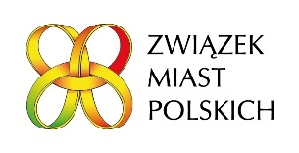

O zasobach miast i światowych celach zrównoważonego rozwoju
na seminariach Forum Rozwoju Lokalnego

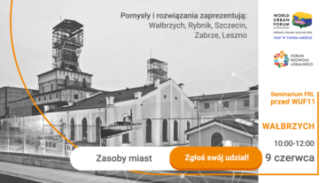 | 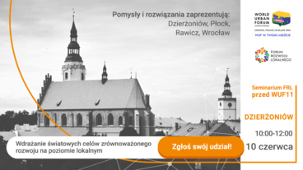

Zapraszamy na ostatnie już dwa seminaria Forum Rozwoju Lokalnego z cyklu spotkań przygotowujących do 11. Sesji Światowego Forum Miejskiego.
Seminarium online, które organizujemy 9 czerwca br., będzie transmitowane ze studia w Wałbrzychu. Tym razem zapraszamy do rozmowy o ZASOBACH MIAST. Gospodarzem tego seminarium będzie Wałbrzych, który jest modelowym przykładem przebudowy (w tym rewitalizacji) miasta, nastawionej na wykorzystywanie zasobów lokalnych w warunkach koniecznej restrukturyzacji. Pragniemy sięgnąć również do doświadczeń innych miast, które dopełnią obrazu tego, jak można budować rozwój w oparciu o zasoby lokalne w zakresie mieszkalnictwa i dziedzictwa poprzemysłowego.
Prosimy o rejestrację swojego udziału w tym seminarium wyłącznie poprzez formularz internetowy https://zwiazekmiastpolskich.clickmeeting.com/przygotowanie-miast-do-wuf11-4/register w terminie do 8 czerwca br.
Piąte, ostatnie seminarium online z tego cyklu spotkań przygotowujących do 11. Sesji WUF odbędzie się 10 czerwca br. i będzie transmitowane ze studia w Dzierżoniowie. Proponujemy uczestnikom rozmowę na temat „WDRAŻANIE ŚWIATOWYCH CELÓW ZRÓWNOWAŻONEGO ROZWOJU NA POZIOMIE LOKALNYM”. Celem seminarium jest przybliżenie Światowych Celów Zrównoważonego Rozwoju ONZ oraz sposobów, w jakie są one wdrażane na poziomie lokalnym w miastach. Ze względu na ich wielość i złożoność, a także różny stopień ich wdrażania w miastach na całym świecie i w Europie, musimy zrozumieć ich znaczenie dla polskich miast oraz kierunków rozwoju, które mogą one wzmocnić. Wykorzystując te cele, zwłaszcza w perspektywie nadchodzącego okresu finansowania UE, miasta polskie mogą lepiej rozpoznać swoje potrzeby i możliwości, inspirując się przykładami realizacji w kilku miastach polskich oraz zapoznając się z dokonaniami europejskimi w zakresie wdrażania Światowych Celów Zrównoważonego Rozwoju.
Prosimy o rejestrację swojego udziału w tym spotkaniu wyłącznie poprzez formularz internetowy https://zwiazekmiastpolskich.clickmeeting.com/przygotowanie-miast-do-wuf11-5/register w terminie do 9 czerwca br. Indywidualne linki do udziału w obu seminariach otrzymacie Państwo mailowo na adres wskazany w formularzu w potwierdzeniu rejestracji.
Nasze seminaria transmitowane będą także na facebooku - https://fb.me/e/4Om0jIBCH (Wałbrzych) i https://fb.me/e/5twmAAovT (Dzierżoniów), a wszystkie materiały video wraz z prezentacjami udostępniane są na stronie http://www.forum-rozwoju-lokalnego.pl/.
Przypominamy, że Światowe Forum Miejskim (WUF11) odbędzie się po raz pierwszy w Polsce, w Katowicach, w dniach 26-30 czerwca 2022 roku.
Cykl seminariów FRL, które Związek Miast Polskich organizuje wiosną tego roku, ma za zadanie przygotować miasta do WUF11 i przybliżyć przedstawicielom miast głównych kwestii, wokół których zorganizowane są tegoroczne obrady Światowego Forum Miejskiego. Dzięki tym spotkaniom chcemy zidentyfikować i przedyskutować najważniejsze kwestie, jakie mogą zostać zaprezentowane przez reprezentantów polskich miast, jak również wyłowić i dobrze przygotować osoby, które być może uda nam się zgłosić jako ZMP do różnych wydarzeń tematycznych na samym Światowym Forum Miejskim w czerwcu br. Związek Miast Polskich uzyskał dla tego cyklu seminariów FRL status wydarzenia towarzyszącego WUF11.
Załączniki: Program seminarium – Wałbrzych, Program seminarium - Dzierżoniów

Kontakt: Joanna Proniewicz, rzecznik prasowa ZMP, tel.: 601 312 741, mail: joanna.proniewicz@zmp.poznan.pl

